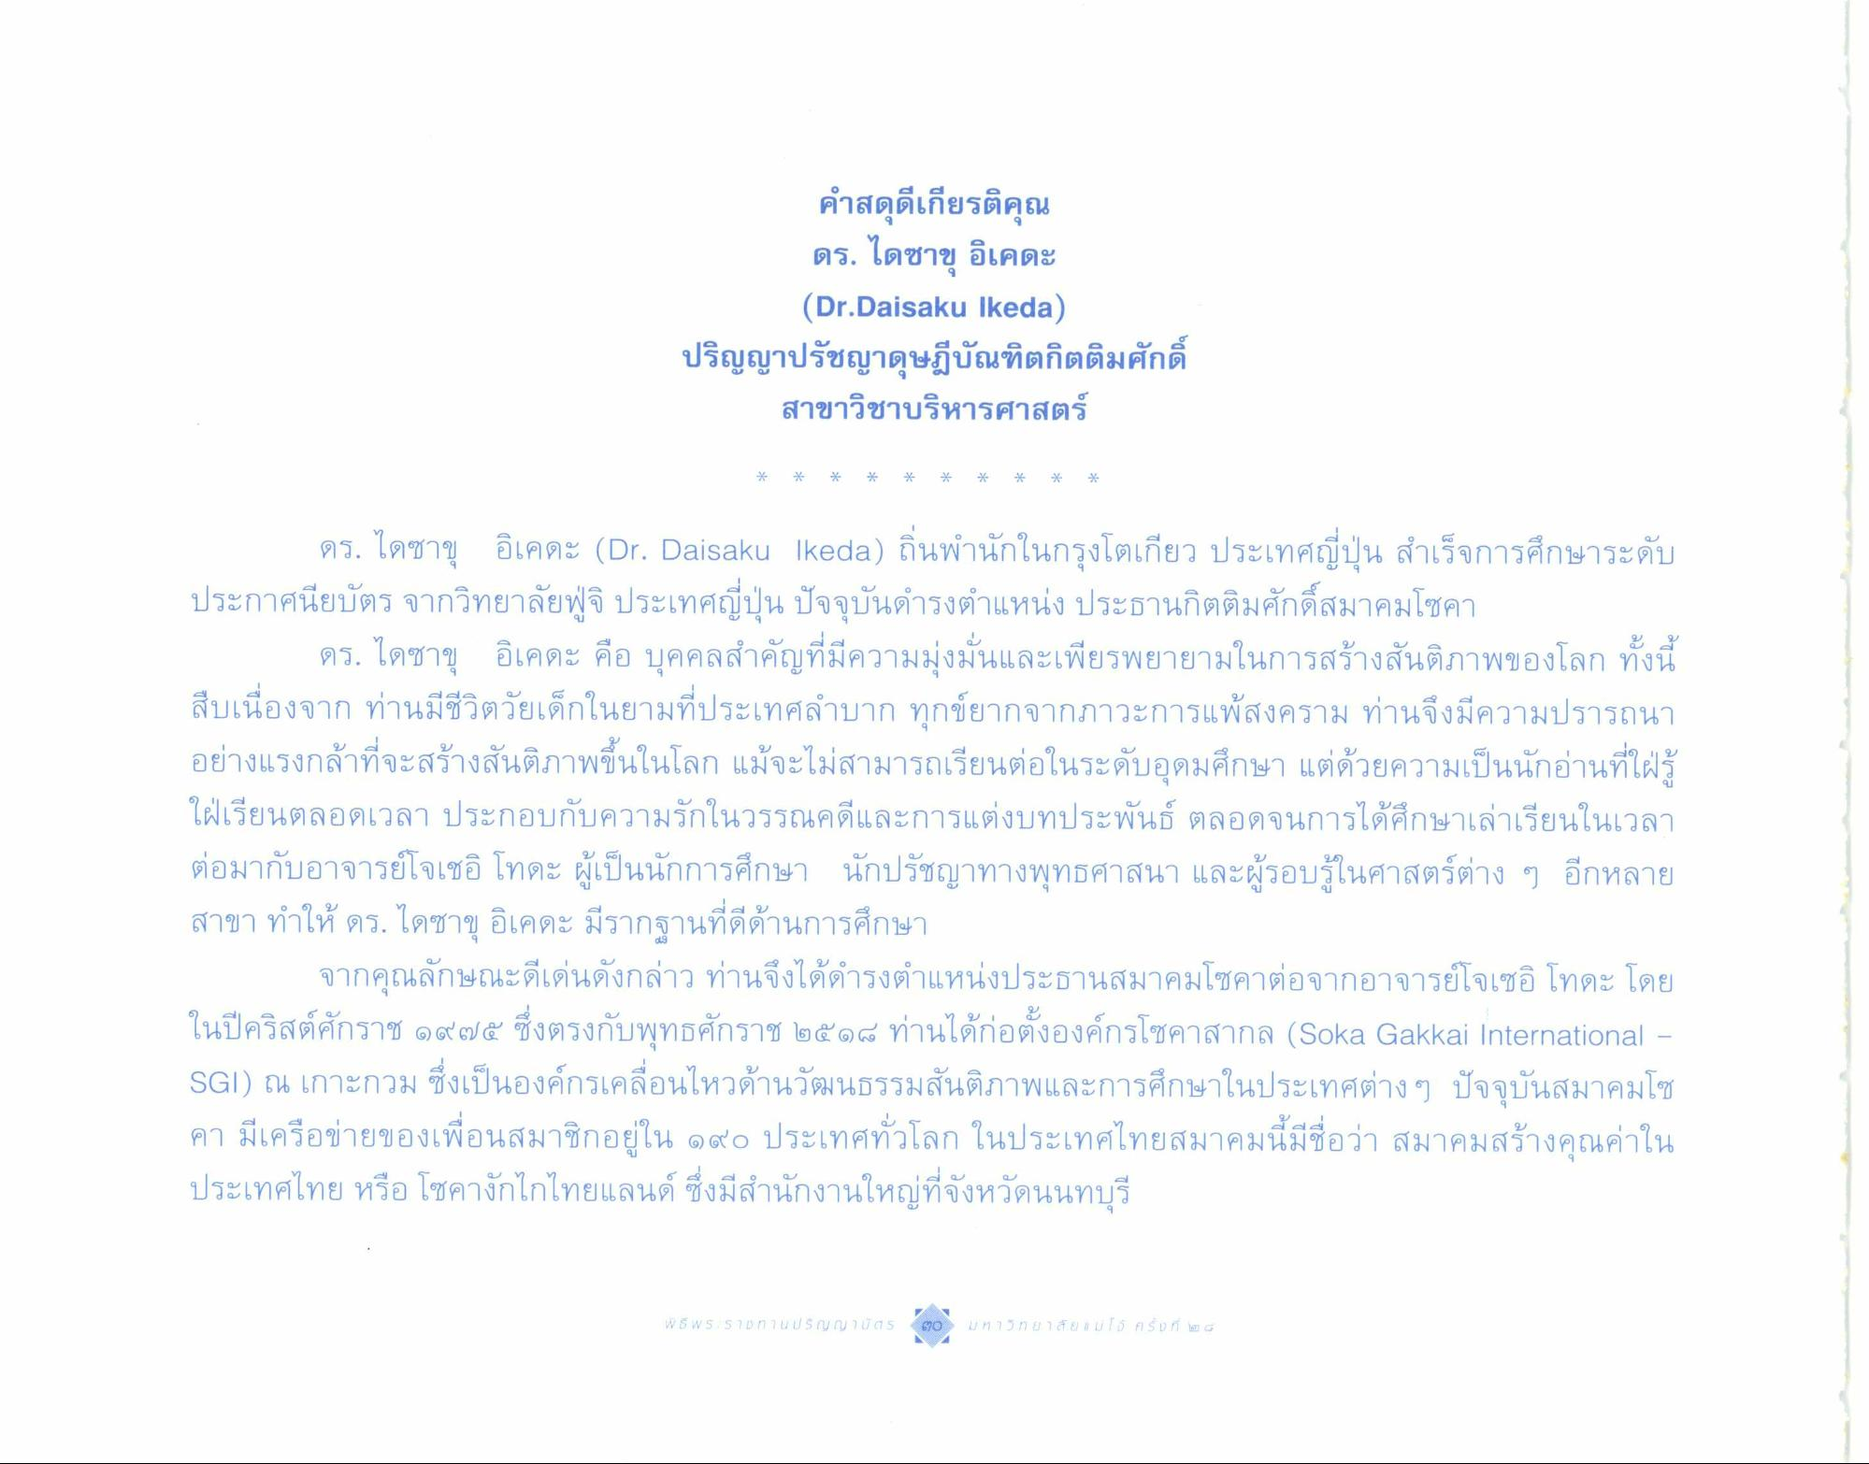
คําสดุดีเกียรติคุณ
ดร. ไดซาขุ อิเคดะ (Dr.Daisaku Ikeda)
ปริญญาปรัชญาดุษฎีบัณฑิตกิตติมศักดิ์สาขาวิชาบริหารศาสตร์
ดร. ไดชาขุ อิเคดะ (Dr. Daisaku Ikeda) ถิ่นพํานักในกรุงโตเกียว ประเทศญี่ปุ่น สําเร็จการศึกษาระดับ ประกาศนียบัตร จากวิทยาลัยฟูจิ ประเทศญี่ปุ่น ปัจจุบันดํารงตําแหน่ง ประธานกิตติมศักดิ์สมาคมโซคา
ดร. ไดซาขุ อิเคดะ คือ บุคคลสําคัญที่มีความมุ่งมั่นและเพียรพยายามในการสร้างสันติภาพของโลก ทั้งนี้ สืบเนื่องจาก ท่านมีชีวิตวัยเด็กในยามที่ประเทศลําบาก ทุกข์ยากจากภาวะการแพ้สงคราม ท่านจึงมีความปรารถนา อย่างแรงกล้าที่จะสร้างสันติภาพขึ้นในโลก แม้จะไม่สามารถเรียนต่อในระดับอุดมศึกษา แต่ด้วยความเป็นนักอ่านที่ใฝ่รู้ ใฝ่เรียนตลอดเวลา ประกอบกับความรักในวรรณคดีและการแต่งบทประพันธ์ ตลอดจนการได้ศึกษาเล่าเรียนในเวลา ต่อมากับอาจารย์โจเชอิ โทดะ ผู้เป็นนักการศึกษา นักปรัชญาทางพุทธศาสนา และผู้รอบรู้ในศาสตร์ต่าง ๆ อีกหลาย สาขา ทําให้ ดร. ไดซาขุ อิเคดะ มีรากฐานที่ดีด้านการศึกษา
จากคุณลักษณะดีเด่นดังกล่าว ท่านจึงได้ดํารงตําแหน่งประธานสมาคมโซคาต่อจากอาจารย์โจเซอิ โทดะ โดย ในปีคริสต์ศักราช ๑๙๗๕ ซึ่งตรงกับพุทธศักราช ๒๕๑๘ ท่านได้ก่อตั้งองค์กรโซคาสากล (Soka Gakkai International - SGI) ณ เกาะกวม ซึ่งเป็นองค์กรเคลื่อนไหวด้านวัฒนธรรมสันติภาพและการศึกษาในประเทศต่างๆ ปัจจุบันสมาคมโซ คา มีเครือข่ายของเพื่อนสมาชิกอยู่ใน ๑๔๐ ประเทศทั่วโลก ในประเทศไทยสมาคมนี้มีชื่อว่า สมาคมสร้างคุณค่าใน ประเทศไทย หรือ โซคางักไกไทยแลนด์ ซึ่งมีสํานักงานใหญ่ที่จังหวัดนนทบุรี

